МІНІСТЕРСТВО ОСВІТИ І НАУКИ УКРАЇНИ
НАЦІОНАЛЬНИЙ ТЕХНІЧНИЙ УНІВЕРСИТЕТ
«ДНІПРОВСЬКА ПОЛІТЕХНІКА»

ФАКУЛЬТЕТ ІНФОРМАЦІЙНИХ ТЕХНОЛОГІЙ
Кафедра системного аналізу та управління

Практична робота 5
з дисципліни
«Аналіз програмного забезпечення»

Виконав: студент групи 121-22-2
Приходько Кирило Юрійович
Перевірив:
ас. кафедри САУ Шевченко Ю. О

Дніпро 2025
Тема роботи: AWS EC2.
Мета роботи: набування навичок у створенні і підключенні до віддаленого комп’ютера за допомогою AWS EC2.
1. Створення та попереднє налаштування віддаленої машини
Було виконано процедуру запуску нового віртуального сервера у сервісі AWS EC2. Обрано потрібний тип інстансу, налаштовано параметри безпеки та визначено основні характеристики майбутньої машини.
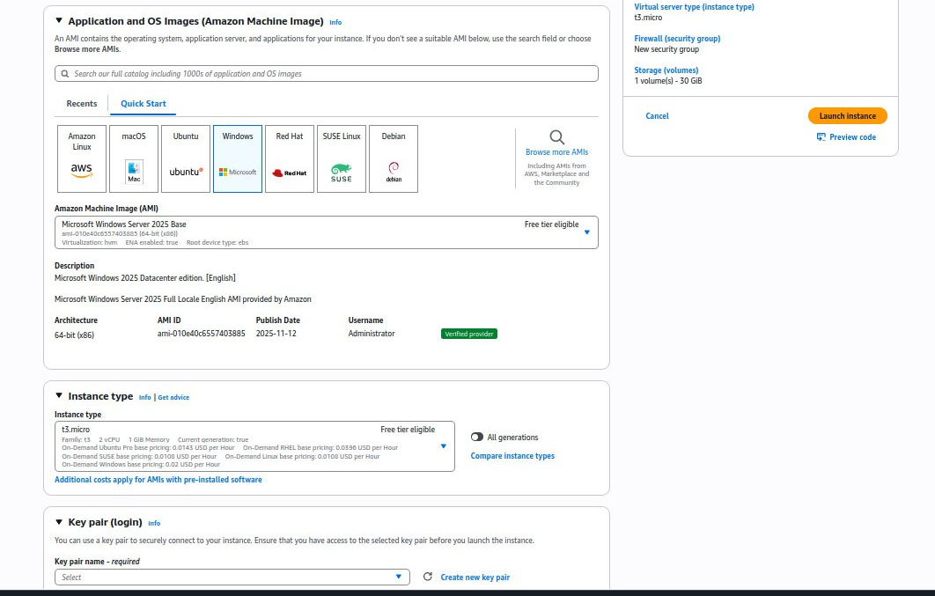
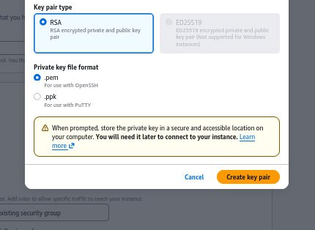
2. Перегляд створеного інстансу
Після завершення створення серверу в інтерфейсі AWS відобразилась інформація про запущений інстанс, включаючи його тип, стан та виділену адресу.
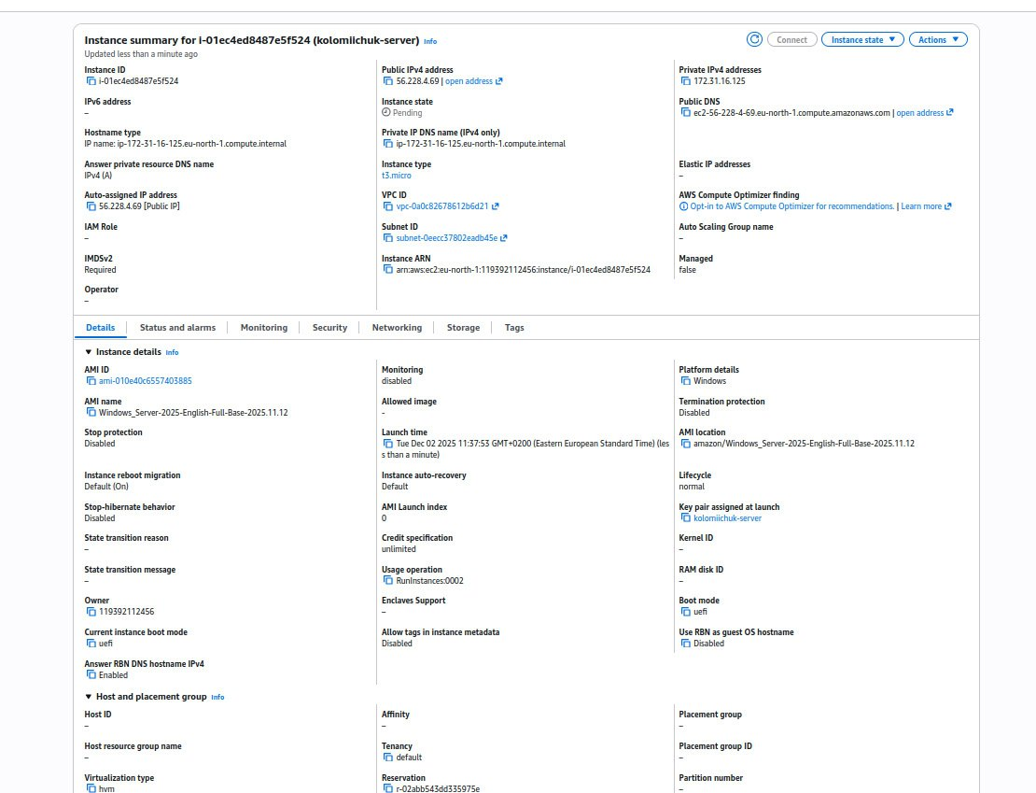
3. Підключення до віддаленого комп’ютера
Використавши згенеровані облікові дані, було виконано підключення до створеного інстансу. Доступ отримано через стандартні інструменти, рекомендовані AWS для керування Windows-сервером.

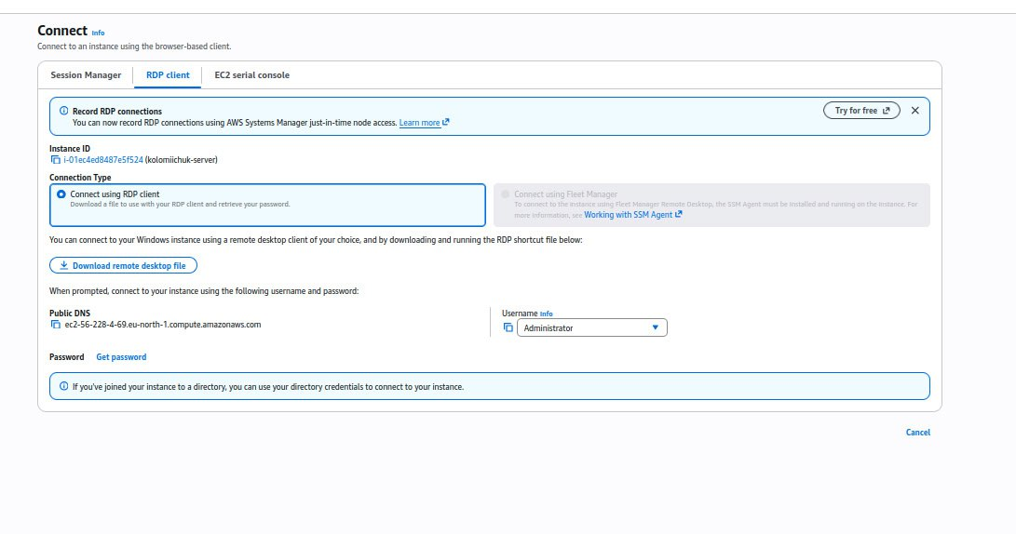

ВИСНОВКИ
У ході виконання роботи було опановано основні навички роботи з хмарним сервісом AWS EC2. Створено та налаштовано віддалений віртуальний комп’ютер, розглянуто його характеристики після запуску, а також виконано підключення до інстансу за допомогою наданих облікових даних.
Практика дозволила закріпити розуміння принципів розгортання віддалених серверів, налаштування параметрів доступу та взаємодії з ними. Отриманий досвід є базовим для подальшого використання хмарних ресурсів у навчальних і практичних задачах.

